기업분석 복습과제
2지망 : 산토리 홀딩스
- 사업 내용
- 주류: 짐빔, 잭다니엘, 야마자키, 히비키 등 글로벌 프리미엄 위스키 브랜드, 맥주, 와인, 사케, 브랜디, 리큐르
- 음료: 탄산음료, 과즙음료, 차, 커피, 천연수
- 사업적 리스크
- 코카콜라, 펩시 등 글로벌 음료 기업들과의 치열한 경쟁
- 고급 위스키 시장에서 다른 프리미엄 브랜드들과의 경쟁
- 맥주 위스키 등 주류 생산에 필요한 곡물 가격의 상승은 생산 비용의 증가로 이어짐
- 건강에 대한 소비자들의 관심이 높아지면서 제로칼로리, 제로슈가에 대한 수요가 이어지므로 주류 소비량 감소
- 주류 규제 강화로 인한 광고 제한, 판매 경로 축소
- 경쟁사
- 음료 : 코카콜라, 펩시
- 국내 맥주 : 기린 홀딩스, 아사히, 삿포로
- 해외 맥주 : 하이네켄, AB 인베브
- 고급 위스키 : 디아지오, 페르노 리카
- 경쟁사와 비교했을 때 강점, 약점
- 장점
- 다양한 음료 카테고리를 보유하고 있어 시장 변화에 대한 유연한 대응이 가능함
- 디아지오, 페르노 리카에 비해 프리미엄 위스키 시장에서 강력한 경쟁력 보유
- 기린 홀딩스와 비교하여 일본 시장에서 지역 특색을 살린 마케팅으로 소비자들에게 어필
- 단점
- 해외 시장의 경우 경쟁사들의 규모가 훨씬 크기 때문에 규모의 경제를 실현하기 어려움
- 국내 시장에 대한 의존도가 높아 글로벌 경기 변동에 취약할 수 있음
- 신흥 시장에서 현지 기업들과의 경쟁이 심화되고, 문화적 차이 등으로 인해 시장 진출에 어려움을 겪을 수 있음
- 건강에 대한 관심 증가, 친환경 제품 선호 등 소비자 트렌드 변화에 대한 빠른 적응이 필요
- 경영자의 키워드와 나의 키워드 매치
키워드 : 해 보라
나는 내 인생에 있던 큰 변화들은 전부 내가 무언가를 능동적으로 해서 맺은 결과라고 생각한다. 고등학교를 졸업하고 다이어트를 하며 25kg 이상 뺐었던 것을 시작으로 나에게 도전에 대한 자신감이 생겼다. 대학생이 되어 남들과 다른 군대를 가고자 특수부대를 갔고, 남들이 잘 안 해본 아르바이트를 해보고 싶어 꽃집에서 일해보았고, 나의 커리어를 제일 잘 살릴 수 있는 곳을 찾은 결과 일본이라는 새로운 배경에서 도전을 이어가고자 한다. 산토리는 여러가지 사업을 전개하고 그 안에서도 많은 제품들을 만들어가며 끊임없는 혁신을 이뤄내고 있다. 산토리에서 나는 나의 도전정신을 살려 산토리만의 특징인 압도적인 다양성을 더욱 발전시켜 많은 사람들에게 도움이 되는 도전을 해 보고 싶다.
- 자유 분석(현직자들의 리뷰)
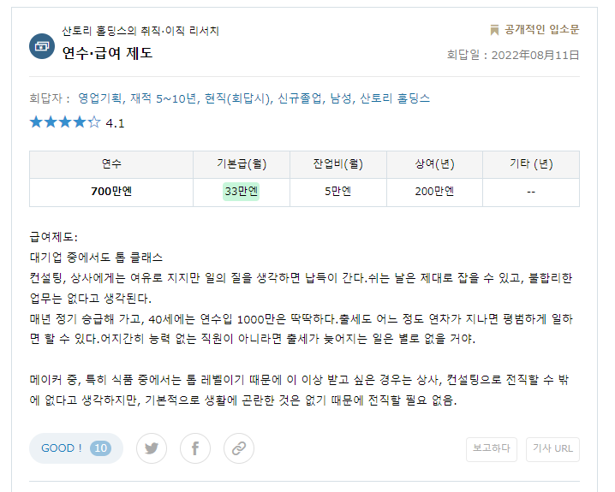
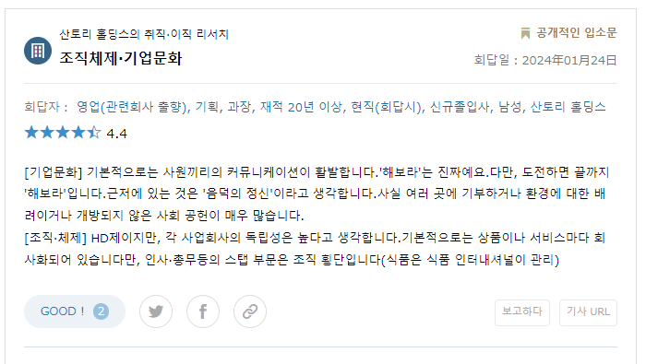

- 자유분석(25졸 신입공고)
